第十三讲 从勾股定理谈起
勾股定理揭示了直角三角形三边之间的关系，大约在公元前1100多年前，商高已经证明了普通意义下的勾股定理，在国外把勾股定理称为“毕达哥拉斯定理”．
勾股定理是平面几何中一个重要定理，其广泛的应用体现在：勾股定理是现阶段线段计算、证明线段平方关系的主要方法，运用勾股定理的逆定理，通过计算也是证明两直线垂直位置关系的一种有效手段．
直角三角形是一类特殊三角形，有着丰富的性质：两锐角互余(角的关系)、勾股定理(边的关系)，30°角所对的直角边等于斜边的一半(边角关系)，这些性质在求线段的长度、证明线段倍分关系、证明线段平方关系等方面有广泛的应用．

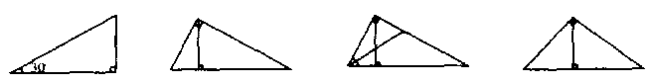

例题求解
【例1】如图，以等腰直角三角形ABC的斜边AB为边向内作等边△ABD，连结DC，以DC为边作等边△DCE，B、E在CD的同侧，若AB=，则BE= ．
(重庆市中考题)
思路点拨 因BE不是直角三角形的边，故不能用勾股定理直接计算，需找出与BE相等的线段转化问题．
注 千百年来，勾股定理的证明吸引着数学爱好者，目前有400多种证法，许多证法的共同特点是通过弦图的割补、借助面积加以证明，美国第20任总统加菲尔德(1831—1881)曾给出一个简单证法．
勾股定理的发现是各族人民早期文明的特征，有人建议，将来与“外星人”交往，可以把勾股定理转化为光电讯号，传向异域，他们一定懂得勾股定理．
现已确定的2002年8月在北京举行的国际数学家大会的会标来源于弦图的图案．
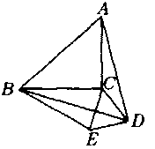
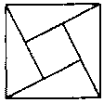

【例2】 2002年8月在北京召开的国际数学家大会会标取材于我国古代数学家赵爽的《勾股圆方图》，它是由四个全等的直角三角形与中间的小正方形拼成的一个大正方形(如图所示)．如果大正方形的面积是13，小正方形的面积是1，直角三角形的较短直角边为a，较长直角边为b，那么(a+b)²的值为( )
A．13 B ．19 C．25 D．169
(山东省中考题)
思路点拨 利用勾股定理、面积关系建立a、b的方程组．
【例3】 如图，P为△ABC边BC上的一点，且PC＝2PB， 已知∠ABC＝45°，∠APC＝60°，求∠ACB的度数．
(“祖冲之杯”邀请赛试题)
思路点拨 不可能简单地由角的关系推出∠ACB的度数，解本例的关键是由条件构造出含30°角的直角三角形．
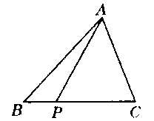

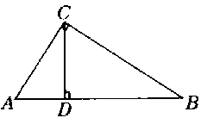

【例4】如图，在Rt△ABC中，∠ACB=90°，CD⊥AB于D，设AC＝b，BC＝a，AB=c，CD=h．
求证：（1）；
(2) ；
(3) 以、、为边的三角形，是直角三角形．
思路点拨 (1)只需证明，从左边推导到右边；（2）证明(；(3)证明．在证明过程中，注意面积关系式的应用．
【例5】 一个直角三角形的边长都是整数，它的面积和周长的数值相等，这样的直角三角形是否存在?若存在，确定它三边的长，若不存在，说明理由．
(北京市竞赛题)
思路点拨 假设存在符合条件的直角三角形，它的三边长为a、b、c，其中c为斜边，则，于是将存在性问题的讨论转化为求方程组的解．
注 当勾股定理不能直接运用时，常需要通过等线段的代换、作辅助垂线等途径，为勾股定理的运用创造必要的条件，有时又需要由线段的数量关系去判断线段的位置关系，这就需要熟悉一些常用的勾股数组．
从代数角度，考察方程的正整数解，古代中国人发现了“勾三股，四弦五”，古希腊人找到了这个方程的全部整数解（用代数式表示的勾股数组）．
17世纪，法国数学家费尔马提出猜想：当≥3时，方程无正整数解．
1994年，曼国普林斯顿大学维尔斯教授历尽艰辛证明了这个猜想，被誉为20世纪最伟大的成果．
一般地，在有等边三角形、正方形的条件下，可将图形旋转60°或90°，旋转过程中角度、线段的长度保持不变，在新的位置上分散的条件相对集中，以便挖掘隐含条件，探求解题思路．
学力训练
1．如图，AD是△ABC的中线，∠ADC=45°，把△ACD沿AD对折，点C落在点C′的位置，则BC′与BC之间的数量关系是 ．(山西省中考题)
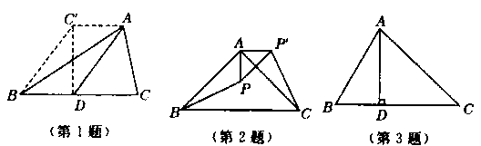

2．如图，△ABC是直角三角形，BC是斜边，将△ABP绕点A逆时针旋转后，能与△ACP'重合，若AP＝3，则PP′的长等于 ．
3．如图，已知AB=13，BC=14，AC=15，AD⊥BC于D，则AD= ．
(武汉市选拔赛试题)
4．如图，四边形ABCD中，AB＝3cm，BC=4cm，CD=12㎝，DA=13cm，且∠ABC=90°，则四边形ABCD的面积是 cm²．
5．如图，一个长为10米的梯子，斜靠在墙上，梯子的顶端距地面的垂直距离为8米，如果梯子的顶端下滑1米，那么，梯子底端的滑动距离( )
A．等于1米 B．大于l米 C．小于l米 D．不确定
(宁波市中考题)
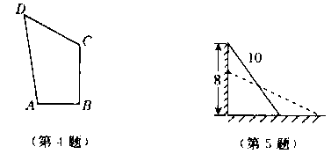

6．如果一个三角形的一条边是另一条边的2倍，并且有一个角是30°，那么这个三角形的形状是( )
A．直角三角形 B．钝角三角形 C．锐角三角形 D．不能确定
7．在四边形ABCD中，∠A=60°，∠B=∠D＝90°，BC=2，CD=3，则AB=( )
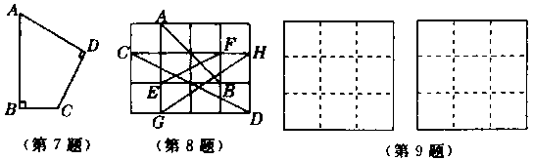
A．4 B．5 C．2 D．

8．在由单位正方形组成的网格图中标出了AB，CD，EF，GH四条线段，其中能构成一个直角三角形三边的线段是( )
A．CD，EF，GH B．AB，CD，EF C．AB，CD，GH D．AB，EF，GH
(北京市竞赛题)
9．如图，正方形网格中的每个小正方形边长都是1，每个小格的顶点叫做格点，以格点为顶点分别按下列要求画三角形：(1)使三角形的三边长分别为3，2，；(2)使三角形为钝角三角形且面积为4．
(吉林省中考题)
10．如图，在△ABC中，AB=AC，∠A=120°，MN垂直平分AB，求证：CM=2BM．
(南道市中考题)
11．如图，在Rt△ABC中，∠A=90°，D为斜边BC中点，DE⊥DF，求证：．
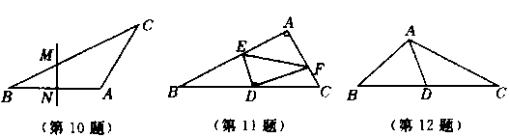

12．如图，在△ABC中，AB=5，AC=13，边BC上的中线AD=6，则BC的长为 ．
(湖北省预赛试题)
13．如图，设P是等边△ABC内的一点，PA=3，PB=4，PC=5，则∠APB的度数是 ．
14．如图，一个直角三角形的三边长均为正整数，已知它的一条直角边的长恰是1997，那么另一条直角边的长为 ．
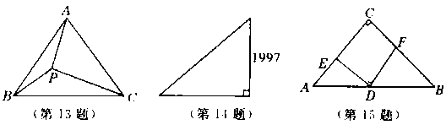

15．若△ABC的三边a、b、c满足条件：，则这个三角形最长边上的高为 ．
16．在锐角△ABC中，已知某两边a=1，b=3，那么第三边的变化范围是( )
A．2<c<4 B．2< c≤3 C． 2< c＜ < c ＜
(“祖冲之杯”邀请赛试题)
17．如图，用3个边长为l的正方形组成一个对称图形，则能将其完全覆盖的圆的最小半径为( )
A． B． C． D．
(天津市竞赛题)
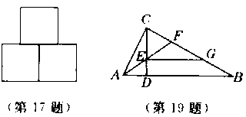

18．△ABC三边BC、CA、AB的长分别为a、b、c，这三边的高依次为、、，若a≤，b≤，则这个三角形为( )
A．等边三角形 B．等腰非直角三角形 C．直角非等腰三角形 D．等腰直角三角形
(武汉市选拔赛试题)
19．如图，Rt△ABC中，∠ACB＝90°，CD⊥AB于D，AF平分∠CAB交CD于E，交CB于F，且EG∥AB交CB于G，则CF与CB的大小关系是( )
A． CF>GB B． CF＝GB C．GF<GB D．无法确定
20．如图，已知△ABC是等腰直角三角形，AB＝AC，D是斜边BC的中点，F、F分别是AB、AC边上的点，且DF⊥DF，若BE=12，CF=5，求△DEF的面积．
21．如图，在△ABC中，AB=AC，(1)若P是BC边上的中点，连结AP，求证：BP×CP=AB²一AP²；(2)若P是BC边上任意一点，上面的结论还成立吗?
若成立，请证明，若不成立，请说明理由；(3)若P是BC边延长线上一点，线段AB、AP、BP、CP之间有什么样的关系?请证明你的结论．
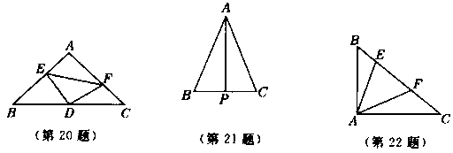

22．如图，在△ABC中，∠BAC＝90°，AB=AC，E、F分别是BC上两点，若∠EAF=45°，试推断BE、CF、EF之间的数量关系，并说明理由．
23．如图，∠ACB=90°，AD是∠CAB的平分线，BC=4，CD=，求AC的长．
(河南省竞赛题)
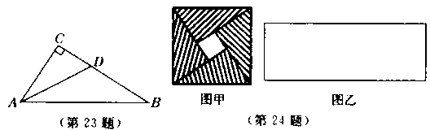

24．(1)四年一度的国际数学家大会于2002年8月20日在北京召开．大会会标如图甲．它是由四个相同的直角三角形与中间的小正方形拼成的一个大正方形．
若大正方形的面积为13，每个直角三角形两直角边的和是5，求中间小正方形的面积．
(2)现有一张长为6.5cm．宽为2㎝的纸片，如图乙，请你将它分割成6块，再拼合成一个正方形．(要求：先在图乙中画出分割线，再画出拼成的正方形并标明相应数据)
(烟台市中考题)
25．如图，在四边形ABCD中，∠ABC=30°，∠ADC=60°，AD=CD，求证：BD²=AB²+BC²．
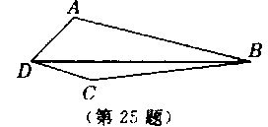
(北京市竞赛题)

